C语言程序设计实验8

本次实验均要求用指针方法处理。

1. 将n个数按输入时顺序的逆序排列，用函数实现。

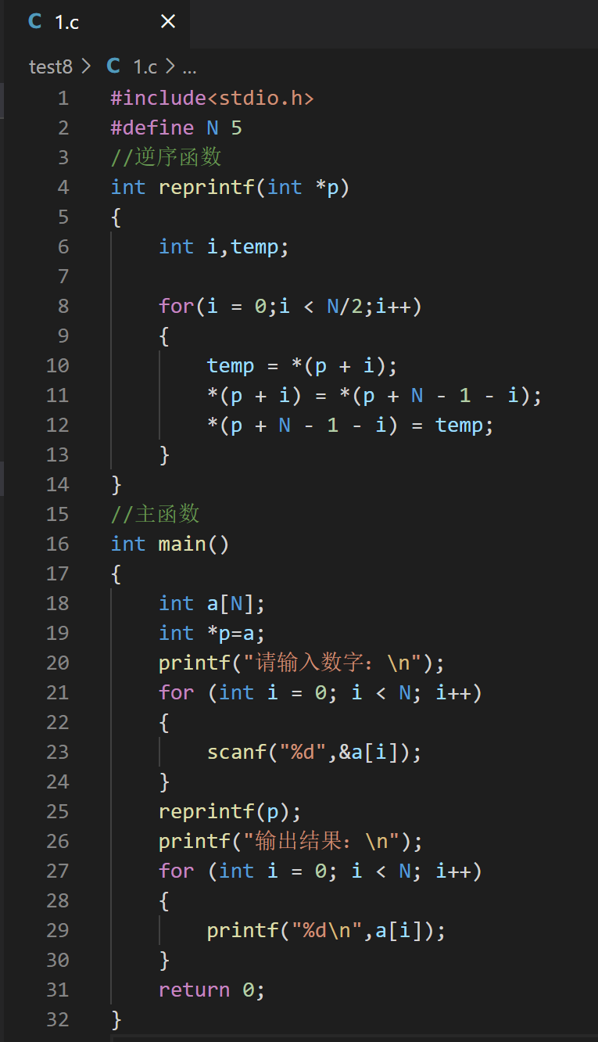 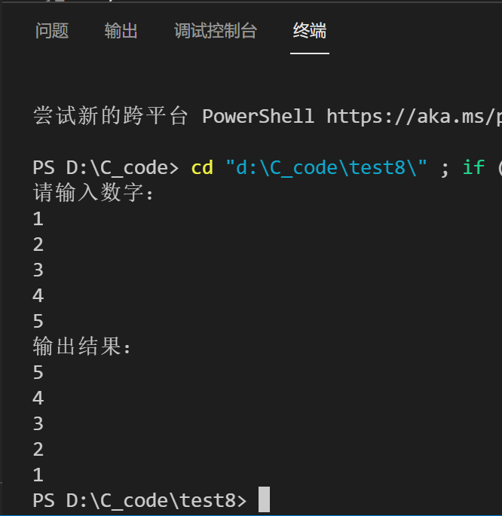

1. 编一程序，输入月份号，输出该月的英文月名。例如，输入“3”，则输出“March”，要求用指针数组处理。

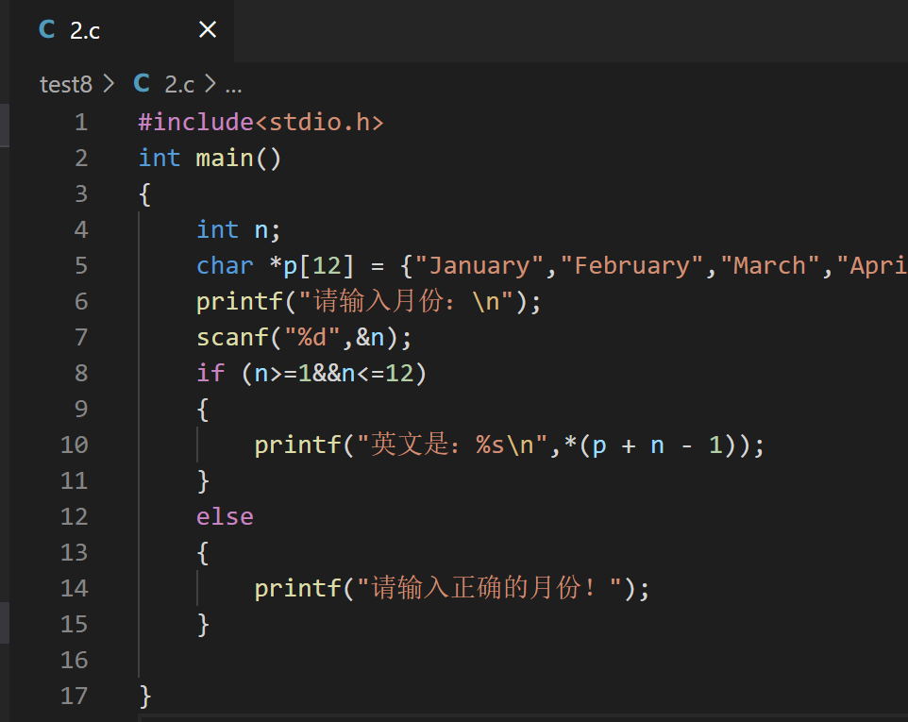 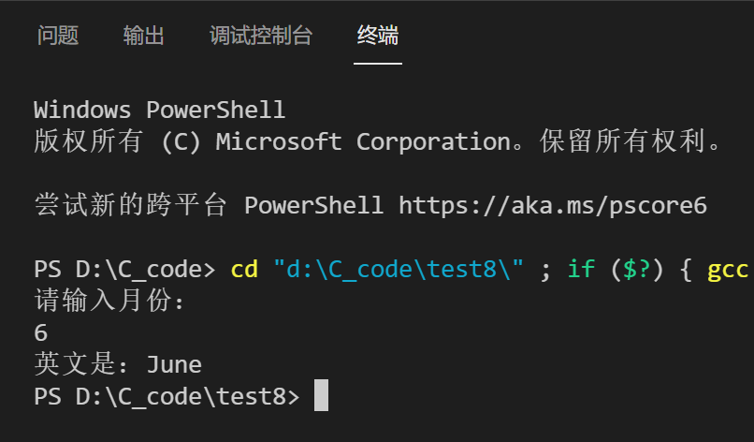

1. 编写一个函数，实现两个字符串的比较，即自己写一个strcmp函数，函数原型为Strcmp(char \*p1, char \*p2)

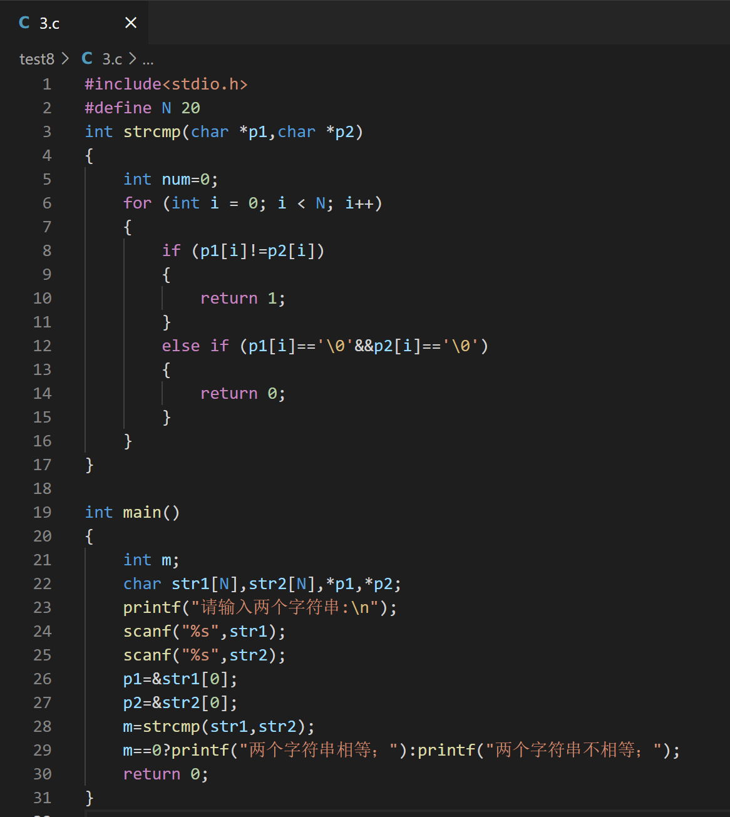

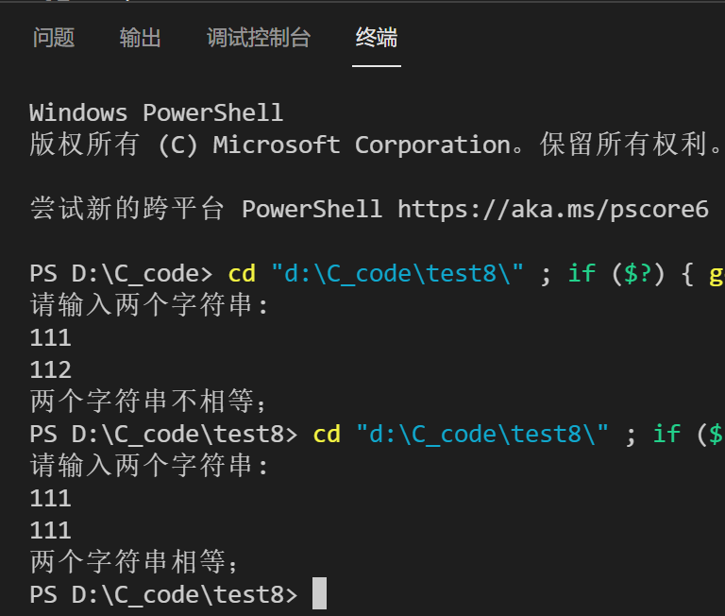

1. 有一个字符串包含n个字符。写一个函数，将此字符串中从第m个字符开始的全部字符复制成为另一个字符串。

